艾德 AD-240L1户外加厚240L带盖带轮垃圾桶,加厚物业小区公用室外环保分类塑料垃圾桶240L挂车款

环保乙烯HDPE原料，带加厚30mm橡胶滚轮，可前后可推拉。桶上须定制LOGO，颜色可选绿红蓝灰。尺寸符合如下图:

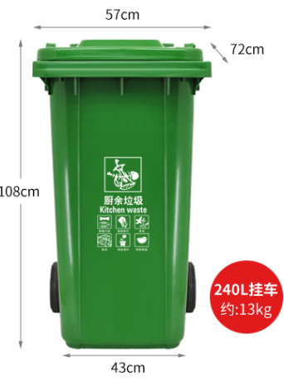

按需交货，需提供产品品牌检测服务，成交后提供品牌营业执照。

采购数量30\*205元=6150元。